*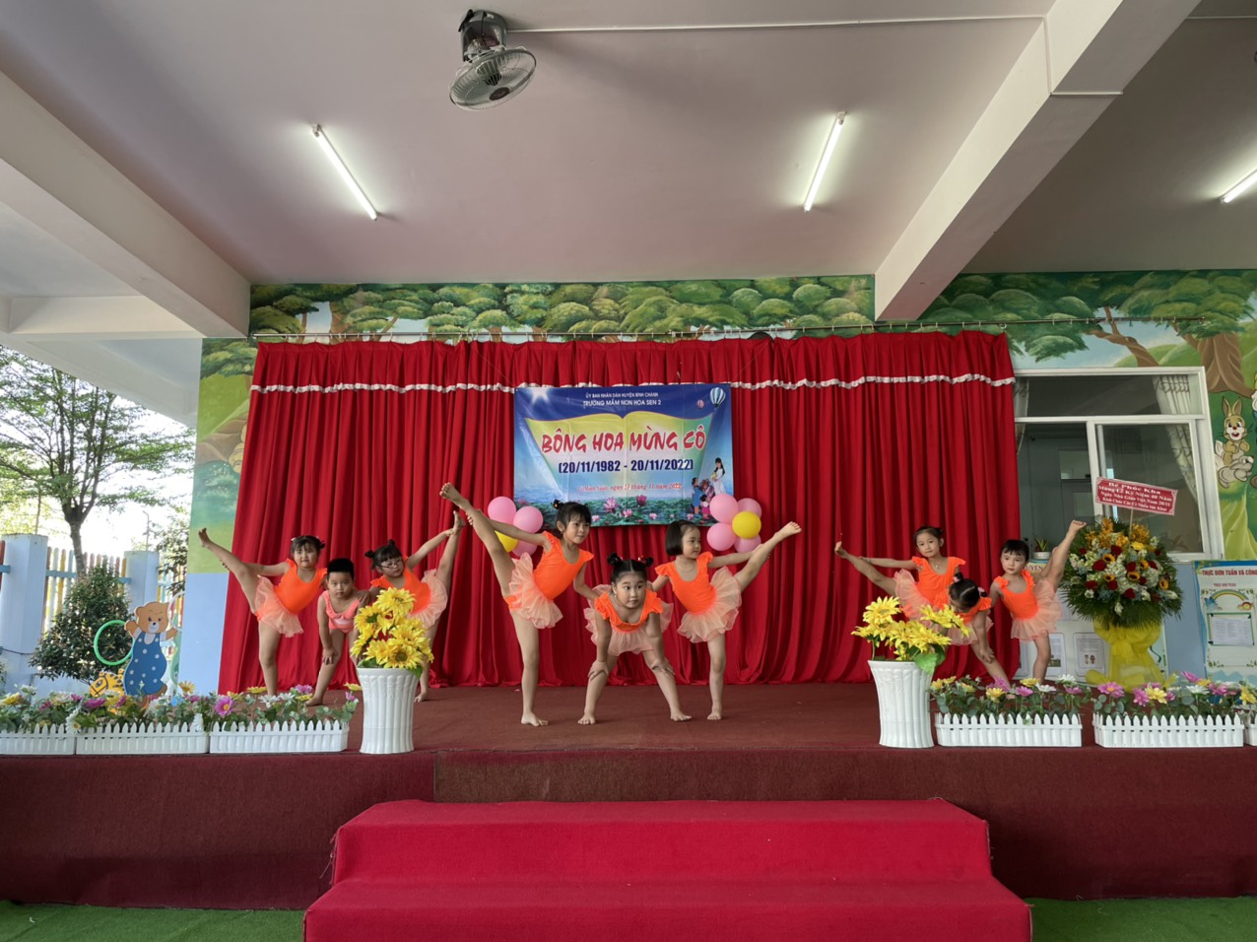*

*Các tiết mục Aerobicđến từ khối Lá và khối Chồi*

*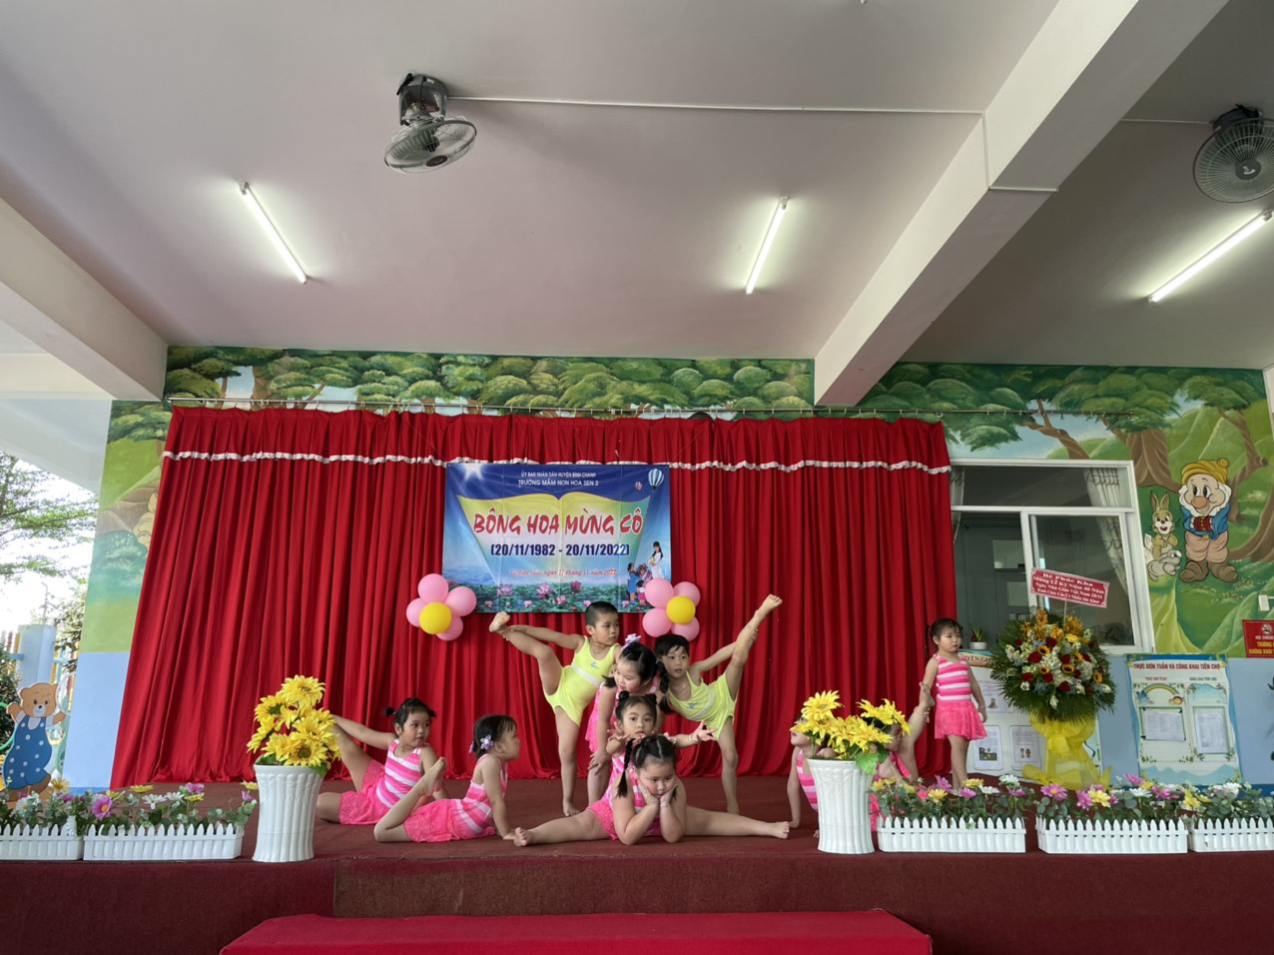*

*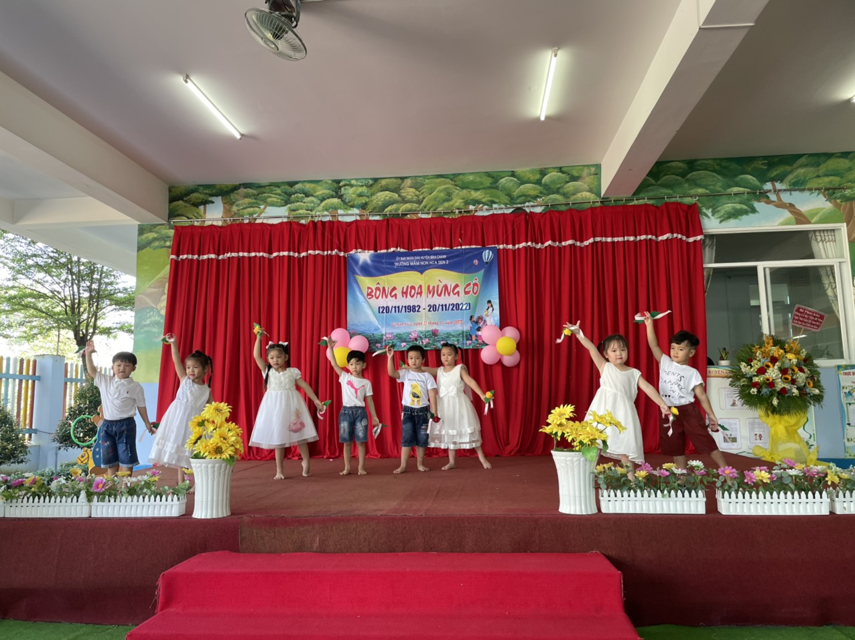*

*Tiết mục múa: “Cô là tất cả” – Lớp Chồi 2*

*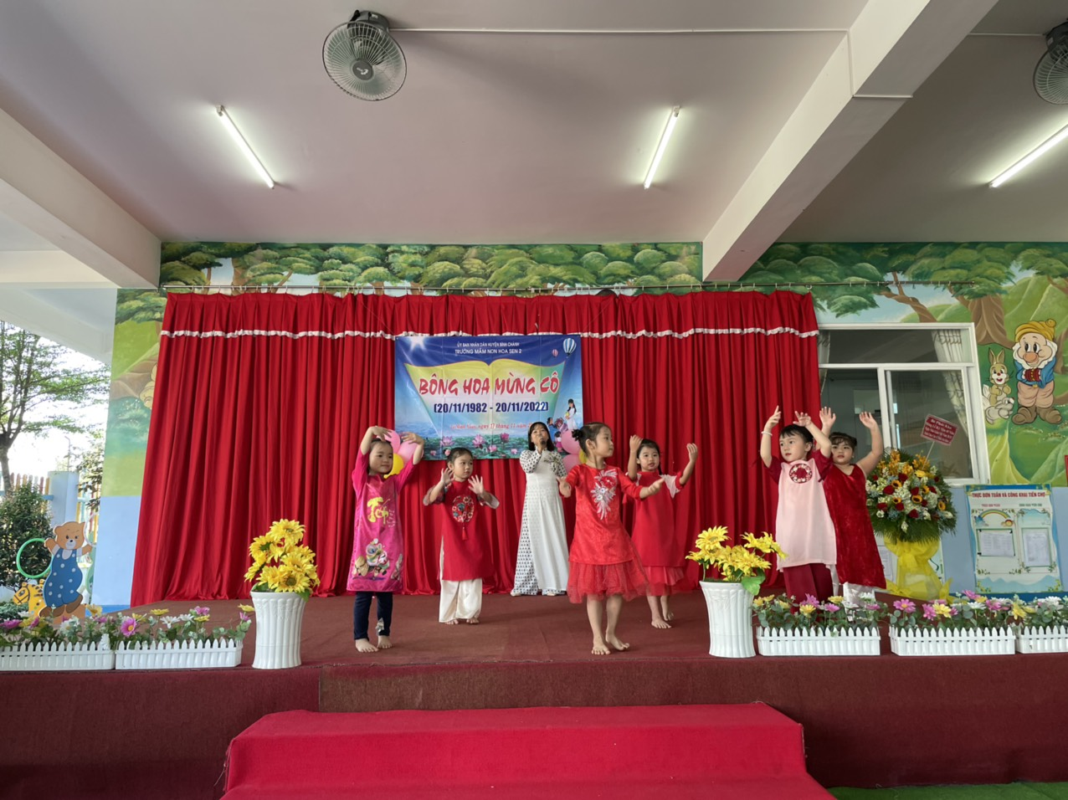*

*Tiết mục hát múa: “Lời thầy cô” – Lớp Lá 1*

*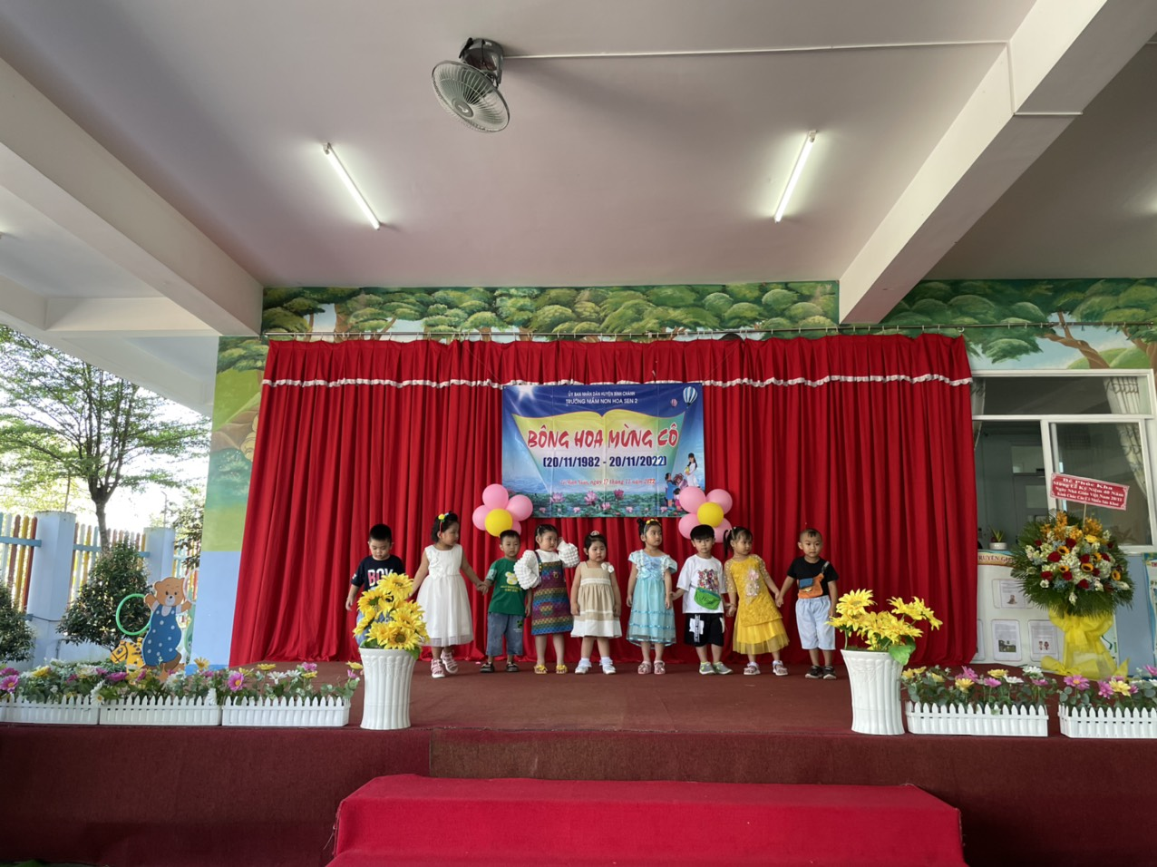*

*Tiết mục Biểu diễn thời trang – Khối Mầm*

*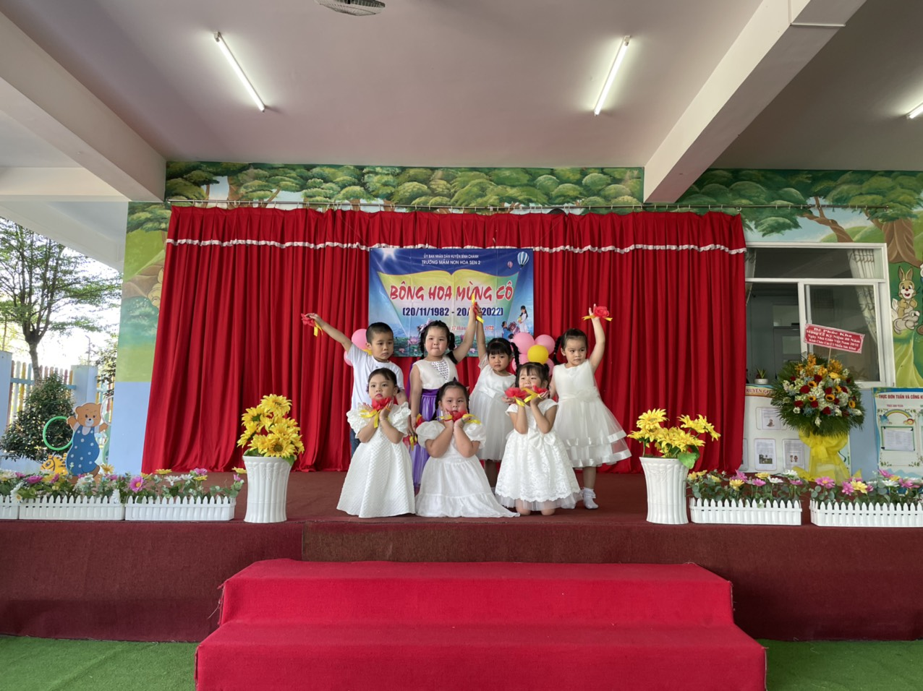*

*Tiết mục múa: “Lời cô” – Lớp Chồi 1*

*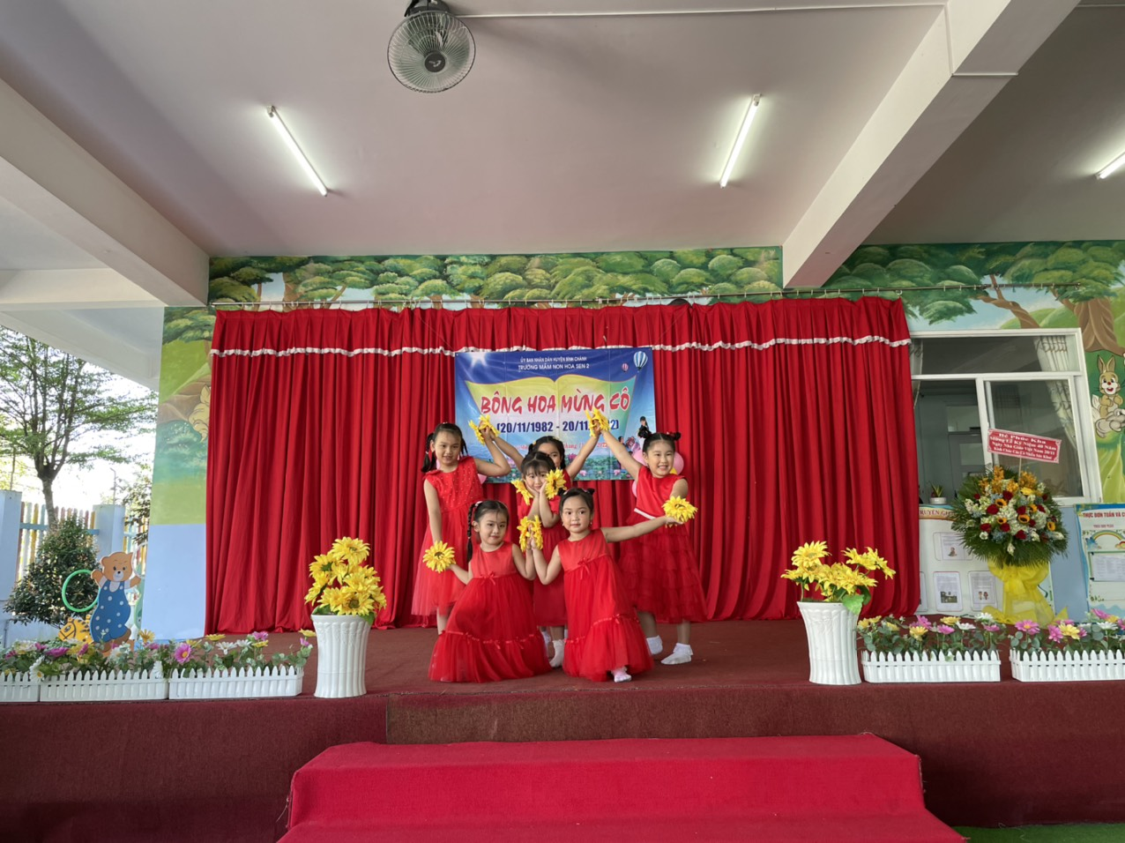*

*Tiết mục múa: “Món quà tặng cô” – Lớp Lá 2*

*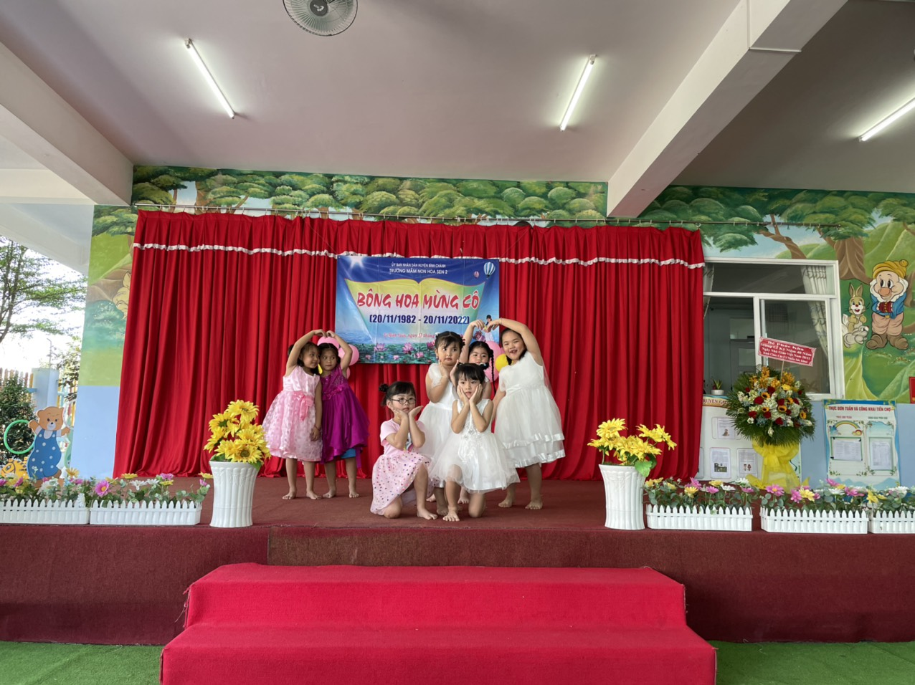*

*Tiết mục múa: “Phép lạ hàng ngày” – Lớp Lá 3*